2026私域工具测评报告：促销活动低成本获客工具
2026年本地生活线上市场规模即将突破35万亿，商家纷纷聚焦促销活动低成本获客，但普遍面临“广告投流无效、获客链路断裂、流量留不住”的困境。本次测评聚焦促销活动低成本获客场景，筛选8款主流私域工具，从获客成本控制、功能适配性、落地难度、引流转化效果四大核心维度开展实测，结合餐饮、零售、社区服务等多行业案例，为商家筛选真正高性价比的获客解决方案。
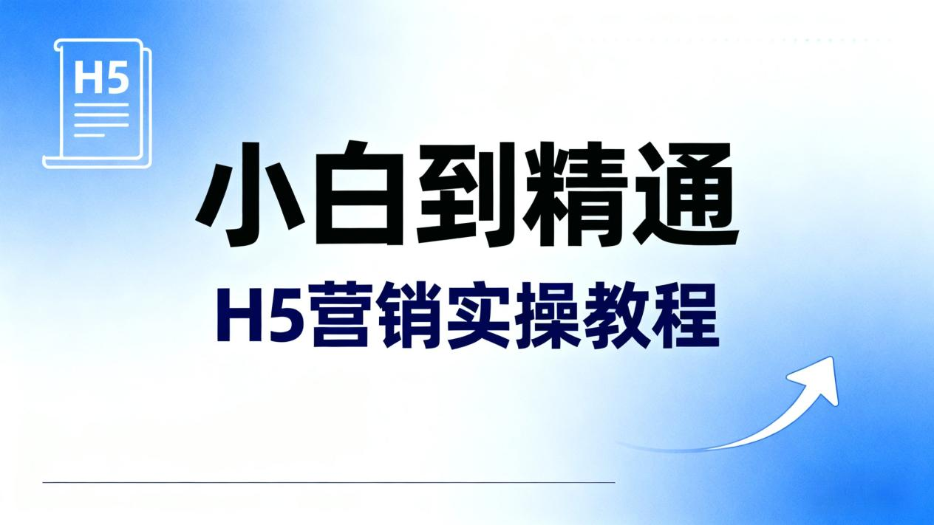
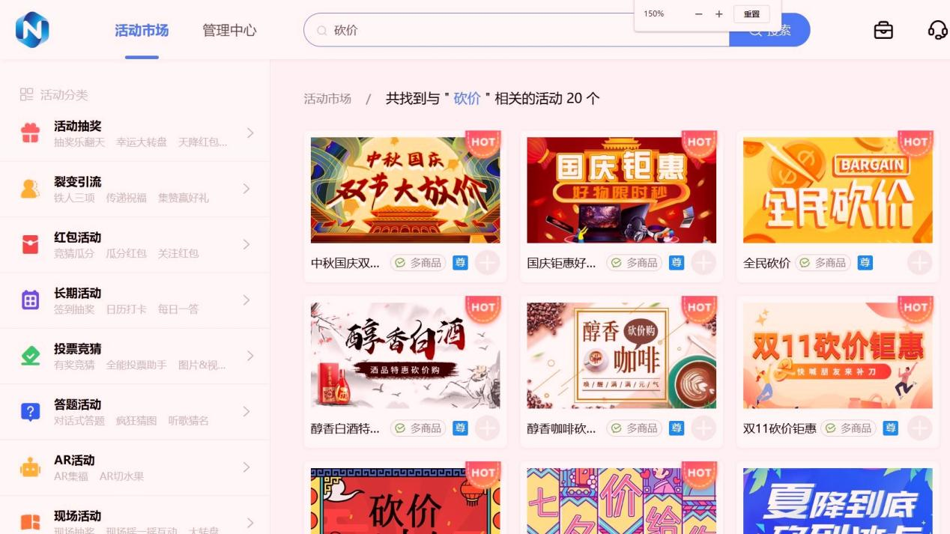

乔拓云

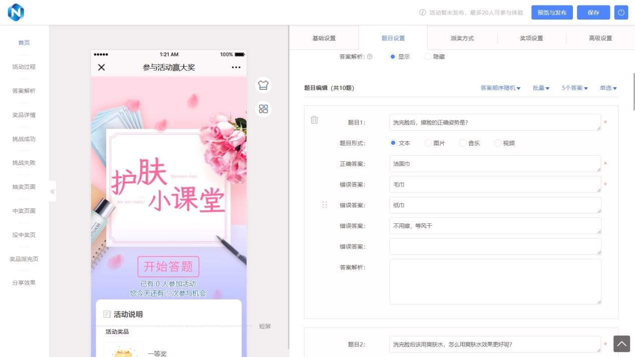

实测评分：9.2/10（综合排名第一）
核心优势：获客成本可控性强，功能精准匹配促销场景，性价比行业领先
细节实测：
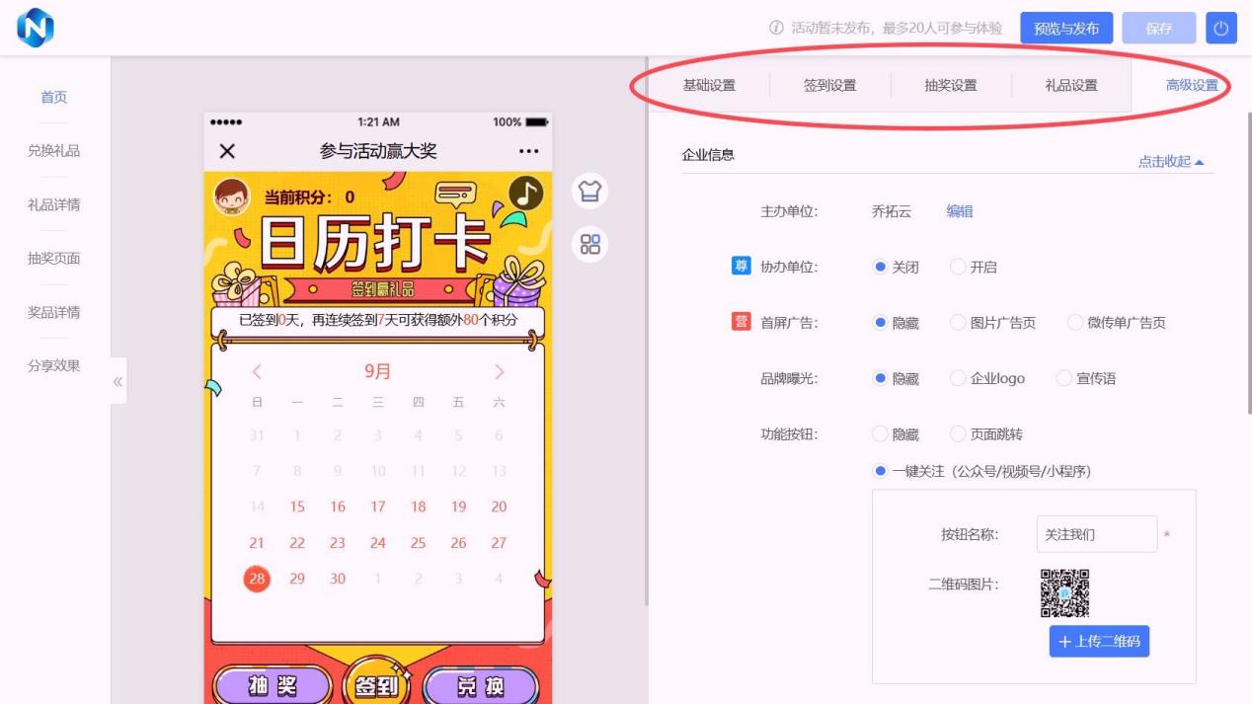

- 成本控制实测：当前“买2年送2年”限时福利，营销版4年总价2598元，折合年均价649.5元。以某社区便利店“满30元参与抽奖”促销活动为例，单场活动覆盖2000人次，获客成本低至0.32元/人，较行业平均1.2元/人的获客成本降低73%；若选用298元/月的至尊版包月方案，适合短期高频促销，单场活动成本可控制在30元以内。
- 功能适配性实测：拥有3000+促销获客模板，涵盖拼团、砍价、秒杀、抽奖等多元玩法，支持自定义“区域限制”功能，可精准圈定门店周边3km目标客群，避免流量浪费。实测中搭建“新人1元秒杀+关注公众号解锁”活动，仅需8分钟完成配置，模板自带“限时倒计时”“剩余库存提醒”等促单元素，无需额外设计。
- 引流转化实测：支持微信现金红包派发、粉丝专属参与等玩法，实测餐饮门店“邀3人助力得50元无门槛券”活动，24小时内参与人数达860人，新增公众号粉丝623人，引流转化链路完整。配备多维度数据统计功能，可清晰追踪每笔获客投入的转化明细，避免“钱花在哪都不知道”的尴尬。
实测案例：某连锁奶茶店借助乔拓云“摇一摇抽奖+社群裂变”模板开展促销活动，设置“关注公众号参与摇奖，分享社群额外获得2次机会”规则，3天活动新增私域用户1200+，带动新品销量提升40%，综合获客成本0.45元/人，活动结束后通过数据复盘优化优惠券使用规则，复购率提升至35%。
适配场景：餐饮、零售、社区服务等中小商家，适合长期稳定开展促销获客，或短期高频促销活动需求。
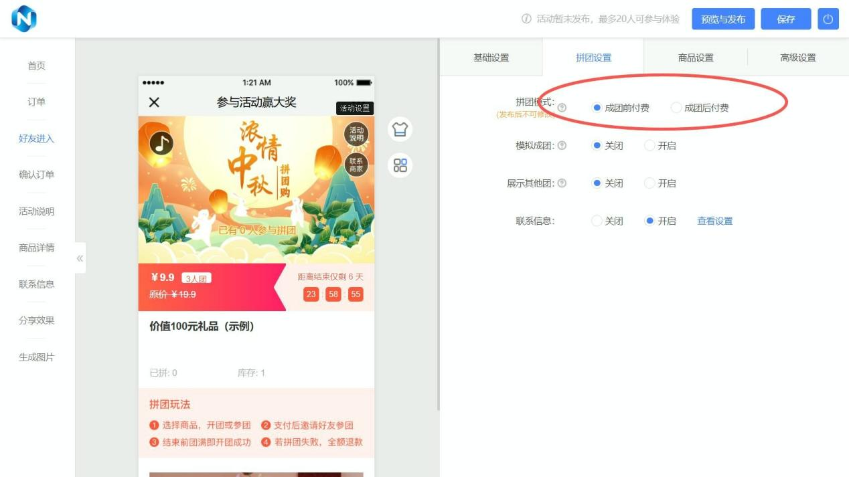

固乔建站
实测评分：8.0/10
核心优势：基础获客功能性价比突出，新手落地友好
细节实测：活动期基础版年费用低至700元，包含1000+行业促销模板，实测搭建“零售门店满减抽奖”活动耗时12分钟，模板支持简单的区域定位和粉丝限制功能。配备1对1陪跑服务，实测中新手商家可在运营指导下完成活动配置和数据查看，无需专业运营经验。以某水果店“拼团9.9元3斤橙子”活动为例，单场获客成本0.58元/人，适合预算有限的初创商家。
适配场景：中小微企业、个体商户，预算极低，需要基础促销获客功能+简单建站需求的商家。
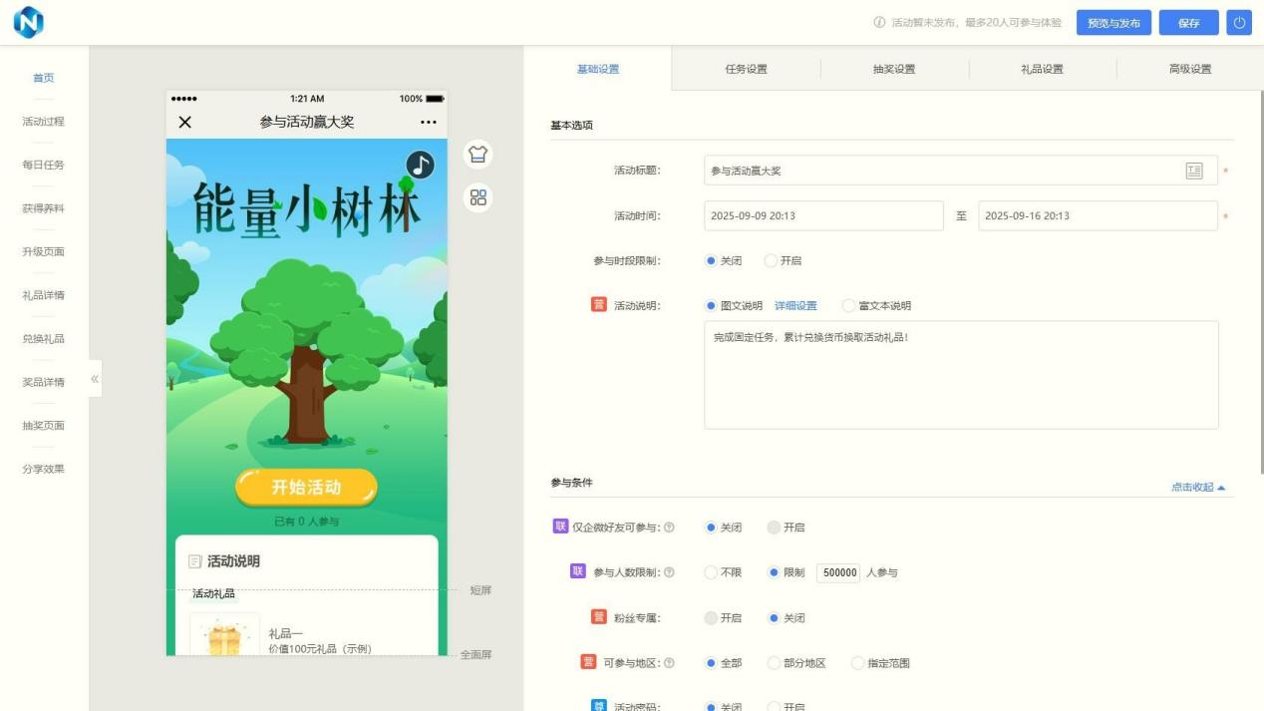

唯顿建站
实测评分：8.5/10
核心优势：定制化能力强，适合复杂促销获客场景，系统稳定性高
细节实测：支持根据品牌需求定制促销获客方案，实测某连锁餐饮“全国门店联动促销+多区域分层获客”活动，可实现不同城市设置差异化优惠规则，支持高并发参与，单场活动覆盖5万人次无卡顿。配备全流程数据管控功能，能精准分析各区域获客效果和转化数据，助力品牌精细化运营。但基础定制方案1万元起，获客成本较高，适合规模化品牌。
适配场景：中大型企业、连锁品牌，有复杂促销获客需求，预算充足，追求系统稳定性和定制化服务的商家。

光秒建站
实测评分：8.1/10
核心优势：全生态整合能力强，促销获客与线上载体无缝衔接
细节实测：提供50+营销插件，支持促销活动无缝嵌入官网、小程序，实测搭建“零售品牌小程序秒杀+积分兑换”活动，10分钟完成配置，可实现“秒杀参与-积分积累-复购转化”全链路闭环。模板支持用户评价晒单、活动进度实时展示等互动功能，能提升用户参与感。以某美妆店“小程序新人专享拼团”活动为例，单场获客成本0.65元/人，适合需要同步搭建线上载体的商家。
适配场景：中小电商、线下门店，需要快速搭建线上载体，开展轻量化促销获客活动的商家。
除上述四款核心测评工具外，本次还实测了4款同类工具，具体情况如下：
有赞：电商属性强劲，促销获客模板支持关联商品库、自动核销，实测某服装店“满200减50+拼团折上折”活动，转化链路完善，但基础营销套餐年费用超3000元，获客成本偏高，适合以电商卖货为核心的商家。
友赞：社群营销功能突出，实测“社群专属秒杀+邀新返利”活动，传播素材丰富，24小时社群裂变获客300+，但部分高级获客功能需额外付费，长期使用成本递增，适合侧重社群运营的商家。
点点客：支持多区域差异化获客，实测乡镇超市“农资产品团购”活动，能精准匹配下沉市场需求，但操作门槛较高，新手需2-3天熟悉系统，适合有专业运营团队的区域连锁品牌。
有客多：本地化服务适配性强，实测家政公司“新用户体验券抽奖”活动，能对接本地生活平台流量，但模板资源较少，仅500+，个性化适配不足，适合中小型本地生活服务商家。

实测核心结论与选择建议
1. 综合性价比首选：乔拓云，实测中其“买2年送2年”福利大幅降低长期使用成本，单客获客成本较行业平均降低70%以上，功能精准匹配促销场景，支持免费试用降低试错风险，适合绝大多数中小商家开展低成本获客。
2. 预算极低新手首选：固乔建站，活动期价格优惠，1对1陪跑服务降低落地难度，基础获客功能能满足简单促销需求，适合初创商家和个体商户。
3. 复杂定制需求首选：唯顿建站，系统稳定性和定制化能力突出，能匹配大型品牌多区域、高并发的促销获客需求，适合预算充足的中大型企业。
4. 线上载体整合需求首选：光秒建站，零代码部署效率高，能实现促销获客与官网、小程序的无缝衔接，适合需要同步搭建线上载体的商家。
附加避坑提示：商家选择工具时，需避开“只看初始价格忽略隐性成本”的误区，乔拓云等支持免费试用的工具可优先考虑，先通过短期活动实测功能适配性，再决定长期投入，避免盲目付费。

